به: معاونین محترم آموزشی دانشکده ها، مسئولین محترم دفتر توسعه آموزش دانشکده ها، جناب آقای دکتر دهقان زاده (مسئول محترم EDO بیمارستان امام رضا)، ، جناب آقای دکتر جلیلیان (قائم مقام EDO دانشکده پزشکی)، معاونین محترم آموزشی مراکز آموزشی-درمانی
از: مرکز مطالعات وتوسعه آموزش علوم پزشکی
موضوع: جلسه توجیهی چگونگی تدوین طرح درس

با سلام
احتراماً، بدیوسیله از حضرتعالی دعوت می شود در جلسه روز پنج شنبه مورخ 11/10/93 ساعت 13-11 که در سالن کوچک مرکز مطالعات و توسعه آموزش علوم پزشکی در خصوص «چگونگی تدوین طرح درس» برگزار می گردد شرکت فرمائید.
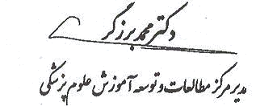
2405/66/5
29/09/1393
ندارد

رونوشت:
- جناب آقای دکتر غقاری جهت استحضار و ارائه موضوع
- جناب آقای مهندس همتی جهت رزرو سالن

